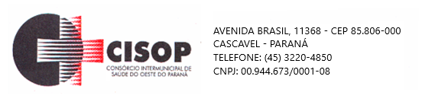
ADJUDICAÇÃO DE PROCESSO

O Pregoeiro do CISOP, nomeado pela Portaria 11 de 11/03/2022, no uso de suas atribuições legais e, considerando haver cumprido todas as exigências do Procedimento de Licitação cujo objeto é a AQUISIÇÃO DE MEDICAMENTOS PARA O CISOP, vem adjudicar o presente processo administrativo de licitação, na modalidade Pregão Eletrônico nº 71/2022, para que produza os efeitos legais e jurídicos.

Assim, no termo da legislação vigente, fica o presente processo ADJUDICADO, em favor da(s) empresa(s) abaixo relacionada(s):

SOMA/PR COMERCIO DE PRODUTOS HOSPITALARES LTDA
FERNAMED COM.DE PROD.MÉD.HOSPIT.
ALTERMED MATERIAL MÉDICO HOSPITALAR LTDA
REALMED DISTRIBUIDORA LTDA - EPP
ESFIGMED COMERCIAL HOSPITALAR LTDA
MEDILAR IMP. DISTR. PROD. MEDICO HOSPITALARES S/A
PONTAMED FARMACEUTICA LTDA
PROMEFARMA MEDICAMENTOS E PRODUTOS HOSPITALARES LTDA
GM COMERCIAL HOSPITALAR
CIRURGICA ONIX - EIRELI
GHOLDMED DISTRIBUIDORA DE PRODUTOS HOSPITALARES - EIRELI
AR FIORENZANO DISTRIBUIDORA DE MEDICAMENTOS LTDA
MAEVE PRODUTOS HOSPITALARES LTDA
GEORGINI PRODUTOS HOSPITALARES LTDA
CONQUISTA DISTRIBUIDORA DE MEDICAMENTOS E PRODUTOS HOSPITALARES EIRELI
COMERCIAL CIRURGICA RIOCLARENSE LTDA

O Pregoeiro do CISOP, no uso de suas atribuições legais, encaminha o processo para análise e Homologação pelo Presidente do CISOP.

Cascavel, 07 de novembro de 2022.

________________________
Gilmar Antônio Cozer
Pregoeiro

